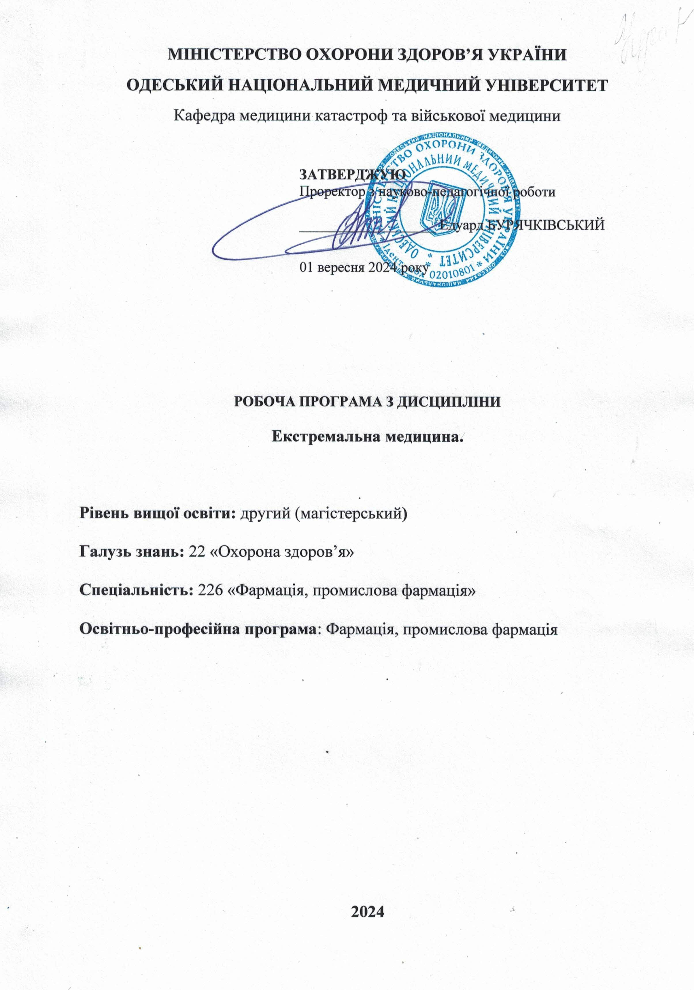

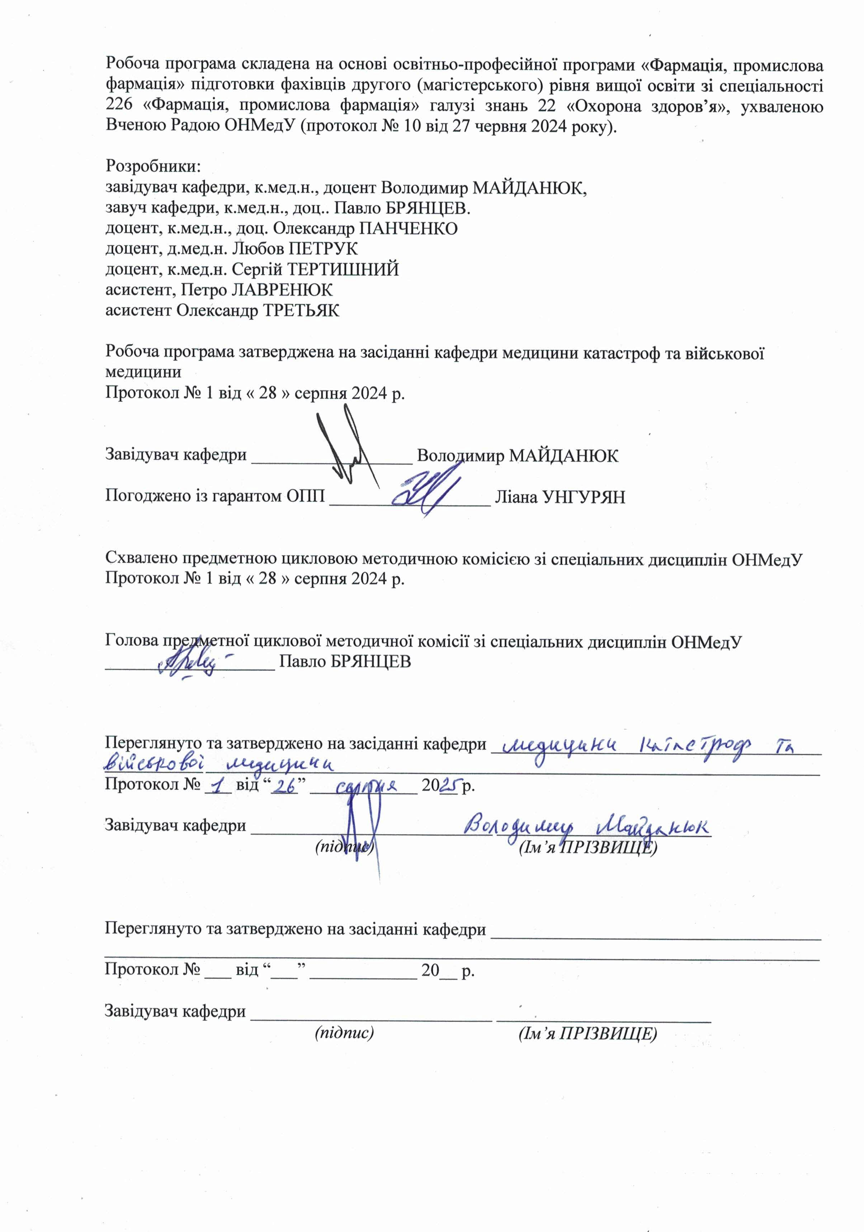
1. Опис навчальної дисципліни

Найменування показників | Галузь знань, спеціальність, спеціалізація, рівень вищої освіти | Характеристика навчальної дисципліни
Загальна кількість:  кредитів – 3  годин – 90  змістових модулів – 2 | Галузь знань  22 «Охорона здоров’я»  Спеціальність  226 «Фармація, промислова фармація»  Рівень вищої освіти  другий (магістерський) | Заочна форма навчання  Обов’язкова дисципліна
 |  | Рік підготовки: 3
 |  | Семестр V - VІ
 |  | Лекції (6 год.)
 |  | Семінарські (0 год.)
 |  | Практичні (10 год.)
 |  | Лабораторні (0 год.)
 |  | Самостійна робота (74 год.)
 |  | у т.ч. індивідуальні завдання: (0 год.)
 |  | Форма підсумкового контролю: залік

2. Мета та завдання навчальної дисципліни, компетентності, програмні результати навчання.

Мета: Набуття здобувачами вищої освіти знань, формування елементів професійних компетентностей та практичних навичок з надання домедичної допомоги постраждалим та пораненим, а також проведення заходів з організації медичного забезпечення в умовах надзвичайних ситуацій.
Завдання:
- оволодіння навичками надання домедичної допомоги постраждалим і пораненим при основних невідкладних станах;
- оволодіння навичками з основ організації санітарно-гігієнічних та протиепідемічних заходів;
- опанування основ організації медичного забезпечення населення і військ як складової системи медичного забезпечення населення держави з урахуванням основних положень Кодексу цивільного захисту, Закону Про екстрену медичну допомогу, Воєнної доктрини України;
- засвоєння організації і порядку проведення лікувально-евакуаційних заходів серед цивільного населення і військ в залежності від масштабу та характеру санітарних втрат у військах та серед населення.

Процес вивчення дисципліни спрямований на формування елементів наступних компетентностей:
- Загальних (ЗК):
ЗК01 Здатність до абстрактного мислення, аналізу та синтезу, вчитися і бути сучасно навченим.
ЗК02 Знання та розуміння предметної області та розуміння професійної діяльності.
ЗК06. Здатність працювати в команді.
ЗК11 Здатність застосовувати знання у практичних ситуаціях.
ЗК13 Здатність виявляти ініціативу та підприємливість.
ЗК14 Здатність до адаптації та дії у новій ситуації.

- Спеціальних (фахові, предметні) (ФК):
ФК07. Здатність проводити санітарно-просвітницьку роботу серед населення з метою профілактики поширених захворювань, попередження небезпечних інфекційних, вірусних та паразитарних захворювань, а також з метою сприяння своєчасному виявленню та підтриманню прихильності до лікування цих захворювань згідно з їхніми медико-біологічними характеристиками та мікробіологічними особливостями.
ФК09. Здатність здійснювати домедичну допомогу хворим та постраждалим у екстремальних ситуаціях та при невідкладних станах.
ФК30. Здатність до діагностування невідкладних станів.
ФК31. Здатність до проведення лікувально-евакуаційних заходів.
ФК32. Здатність до виконання медичних маніпуляцій.

Програмні результати навчання (ПРН):
ПРН10. Проводити санітарно-просвітницьку роботу серед населення з метою профілактики та при виникненні спалахів небезпечних інфекційних, вірусних та паразитарних захворювань.
ПРН12. Надавати домедичну допомогу хворим при невідкладних станах та постраждалим у екстремальних ситуаціях.
ПРН25. Дотримуватись норм санітарно-гігієнічного режиму та вимог техніки безпеки при здійснення професійної діяльності.
ПРН30. Дотримуватися норм спілкування у професійній взаємодії з колегами, керівництвом, споживачами, ефективно працювати у команді.
ПРН41. Визначити головний клінічний синдром або симптом, яким обумовлена тяжкість стану потерпілого/постраждалого шляхом прийняття обґрунтованого рішення стану людини за будь-яких обставин (в умовах закладу охорони здоров’я, за його межами) у т.ч. в умовах надзвичайної ситуації та бойових дій, в польових умовах, в умовах нестачі інформації та обмеженого часу.
ПРН42. Організовувати надання медичної допомоги та лікувально-евакуаційних заходів населенню та військовослужбовцям в умовах надзвичайних ситуації та бойових дій, в т.ч. у польових умовах.
ПРН43. Організовувати необхідний рівень індивідуальної безпеки (власної та осіб, про яких піклується) у разі виникнення типових небезпечних ситуацій в індивідуальному полі діяльності.

У результаті вивчення навчальної дисципліни здобувач вищої освіти повинен:
Знати:
- обов’язки та шляхи виконання поставлених завдань при надзвичайних ситуаціях та в бойових умовах.
- організацію санітарно-гігієнічних та протиепідемічних заходів при надзвичайних ситуаціях.
- принципи і способи захисту населення при надзвичайних ситуаціях.
- етапи медичної евакуації в умовах надзвичайної ситуації, у т.ч. у польових умовах.
- систему лікувально-евакуаційного забезпечення, принципи організації та проведення лікувально-евакуаційних заходів серед населення та військовослужбовців.
- основні невідкладні стани людини; принципи надання домедичної допомоги постраждалим
Вміти:
- проводити оцінку небезпечних ситуацій, санітарно-гігєнічного та епідемічного стану в осередках надзвичайних ситуацій;
- організувати та виконувати медичні заходи під час розгортання етапів медичної евакуації в умовах надзвичайної ситуації, у т.ч. у польових умовах
- надавати домедичну допомогу при невідкладних станах.
- виконувати медичні маніпуляції при надзвичайних ситуаціях та в бойових умовах
- приймати рішення про вжиття термінових заходів під час надання медичної допомоги
- розгортати функціональні підрозділи етапів медичної евакуації
- проводити заходи щодо індивідуального та колективного захисту від ЗМУ

3. Зміст навчальної дисципліни

Змістовий модуль 1.
Цивільний захист як система запобігання і ліквідації наслідків надзвичайних ситуацій.

ТЕМА 1. Організація захисту населення і територій за умов надзвичайних ситуацій. Правові основи ДСНС.
Основні положення міжнародного гуманітарного права. Єдина державна система цивільного захисту населення і територій від надзвичайних ситуацій техногенного і природного характеру. Мета, завдання і принципи цивільного захисту населення і територій. Завдання і режими діяльності системи цивільного захисту. Основні заходи захисту населення і територій. Нормативно-правові акти, що визначають організацію та діяльність ДСНС. Організація ДСНС. Сили та заклади ДСНС. Взаємодія ДСНС з іншими аварійно-рятувальними службами. Особливості організації медичного забезпечення населення за умов надзвичайних ситуацій в країнах світу.
ТЕМА 2. Надзвичайні ситуації природного, техногенного і соціально-політичного характеру, їх медико-санітарні наслідки.
Класифікація надзвичайних ситуацій. Медико-санітарні наслідки стихійних лих і техногенних катастроф. Надзвичайні ситуації соціально-політичного характеру та їх наслідки.
ТЕМА 3. Аварії на радіаційно небезпечних об’єктах, їх медико-санітарні наслідки.
Причини та медико-санітарні наслідки аварій на радіаційно небезпечних об’єктах. Оцінка радіаційної обстановки в осередку надзвичайної ситуації. Прилади радіаційної розвідки. Засоби колективного, індивідуального та медичного захисту.
ТЕМА 4. Аварії на хімічно небезпечних об’єктах, їх медико-санітарні наслідки.
Класифікація хімічно небезпечних об’єктів. Причини та медико-санітарні наслідки аварій на хімічно небезпечних об’єктах. Оцінка хімічної обстановки в осередку надзвичайної ситуації. Прилади хімічної розвідки. Засоби колективного, індивідуального та медичного захисту.
Змістовий модуль 2.
Організація медичного забезпечення населення за умов надзвичайних ситуацій.

ТЕМА 5. Домедична допомога постраждалим при надзвичайних ситуаціях.
Мета, завдання домедичної допомоги. Зупинка зовнішньої кровотечі. Серцево-легенева реанімація. Протишокові заходи. Транспортна іммобілізація. Особливості надання домедичної допомоги при різних видах уражень.
ТЕМА 6. Організація лікувально-евакуаційного забезпечення населення за умов надзвичайних ситуацій.
Мета і завдання лікувально-евакуаційного забезпечення за умов надзвичайних ситуацій природного і техногенного характеру. Види і обсяги медичної допомоги. Медичне сортування. Перша лікарська допомога, її зміст та обсяги. Етапи медичної евакуації ДСНС, їх організація та завдання. Особливості організації лікувально-евакуаційного забезпечення при різних видах надзвичайних ситуацій. Особливості організації медичної допомоги дітям за умов надзвичайних ситуацій.
ТЕМА 7. Організація санітарно-гігієнічного та протиепідемічного забезпечення населення за умов надзвичайних ситуацій.
Мета і завдання санітарно-гігієнічного та протиепідемічного забезпечення за умов надзвичайних ситуацій природного і техногенного характеру. Поняття карантину та обсервації. Організація санітарно-гігієнічного та протиепідемічного забезпечення в осередках надзвичайних ситуацій природного і техногенного характеру. Організація роботи інфекційного стаціонару в осередках особливо небезпечних інфекцій.
ТЕМА 8. Інформаційне забезпечення, планування роботи і медичне постачання формувань і закладів ДСНС.
Організація подачі інформації про надзвичайні ситуації у функціональній підсистемі Міністерства охорони здоров’я України у межах Урядової інформаційно-аналітичної системи з питань надзвичайних ситуацій. Планування заходів медичного забезпечення населення при надзвичайних ситуаціях. Структура плану та зміст його розділів. Організація медичного постачання формувань і закладів ДСНС.

4. Структура навчальної дисципліни

Назви тем | Кількість годин
Назви тем | Усього | у тому числі
Назви тем | Усього | лекції | прак-тичні | CРС
Змістовий модуль 1.
Цивільний захист як система запобігання і ліквідації наслідків надзвичайних ситуацій.
Тема 1. Організація захисту населення і територій за умов надзвичайних ситуацій. Правові основи ДСНС. | 12 | 2 | - | 10
Тема 2. Надзвичайні ситуації природного, техногенного і соціально-політичного характеру, їх медико-санітарні наслідки. | 12 | - | 2 | 10
Тема 3. Аварії на радіаційно небезпечних об’єктах, їх медико-санітарні наслідки. | 12 | - | 2 | 10
Тема 4. Аварії на хімічно небезпечних об’єктах, їх медико-санітарні наслідки. | 10 | - | - | 10
Разом за змістовим модулем 1 | 46 | 2 | 4 | 40
Змістовий модуль 2.
Організація медичного забезпечення населення за умов надзвичайних ситуацій.
Тема 5. Домедична допомога постраждалим при надзвичайних ситуаціях. | 12 | 2 | 2 | 8
Тема 6. Організація лікувально-евакуаційного забезпечення населення за умов надзвичайних ситуацій. | 14 | 2 | 2 | 8
Тема 7. Організація санітарно-гігієнічного та протиепідемічного забезпечення населення за умов надзвичайних ситуацій. | 10 | - | 2 | 10
Тема 8. Інформаційне забезпечення, планування роботи і медичне постачання формувань і закладів ДСНС. | 8 | - | - | 8
Разом за змістовим модулем 2 | 44 | 4 | 6 | 34
Усього годин | 90 | 6 | 10 | 74

5. Теми лекційних / семінарських / практичних / лабораторних занять

5.1. Теми лекційних занять
№ | Назва теми | Кількість годин
 | Тема 1. Організація захисту населення і територій за умов надзвичайних ситуацій. Правові основи ДСНС.  Лекція 1. | 2
 | Тема 5. Домедична допомога постраждалим при надзвичайних ситуаціях. Лекція 2. | 2
 | Тема 6. Організація лікувально-евакуаційного забезпечення населення за умов надзвичайних ситуацій.  Лекція 3. | 2
Разом |  | 6

5.2. Теми семінарських занять
Семінарські заняття не передбачені.

  - Теми практичних занять
№ | Назва теми | Кількість годин
 | Тема 2. Практичне заняття 1. Надзвичайні ситуації природного, техногенного і соціально-політичного характеру, їх медико-санітарні наслідки. | 2
 | Тема 3. Практичне заняття 2. Аварії на радіаційно небезпечних об’єктах, їх медико-санітарні наслідки. | 2
 | Тема 5. Практичне заняття 3. Домедична допомога постраждалим при надзвичайних ситуаціях. | 2
 | Тема 6. Практичне заняття 4. Організація лікувально-евакуаційного забезпечення населення за умов надзвичайних ситуацій. | 2
 | Тема 7. Практичне заняття 5. Організація санітарно-гігієнічного та протиепідемічного забезпечення населення за умов надзвичайних ситуацій. | 2
Разом |  | 10

5.4. Теми лабораторних занять
Лабораторні заняття не передбачені.

6. Самостійна робота здобувача вищої освіти
№ | Назва теми / види завдань | Кіл-ть годин
 | Тема 1. Організація захисту населення і територій за умов надзвичайних ситуацій. Правові основи ДСНС.  Самостійне опанування матеріалу лекції за темою 1. | 10
 | Тема 2. Надзвичайні ситуації природного, техногенного і соціально-політичного характеру, їх медико-санітарні наслідки.  Самостійне опанування матеріалу за темою 2. | 10
 | Тема 3. Аварії на радіаційно небезпечних об’єктах, їх медико-санітарні наслідки.  Самостійне опанування матеріалу за темою 3. | 10
 | Тема 4. Аварії на хімічно небезпечних об’єктах, їх медико-санітарні наслідки.  Самостійне опанування матеріалу за темою 4. | 10
 | Тема 5. Домедична допомога постраждалим при надзвичайних ситуаціях.  Самостійне опанування матеріалу темою 5.  Підготовка до практичного заняття 1. | 8
 | Тема 6. Організація лікувально-евакуаційного забезпечення населення за умов надзвичайних ситуацій.  Самостійне опанування матеріалу лекції за темою 6. | 8
 | Тема 7. Організація санітарно-гігієнічного та протиепідемічного забезпечення населення за умов надзвичайних ситуацій.  Самостійне опанування матеріалу за темою 7. | 10
 | Тема 8. Інформаційне забезпечення, планування роботи і медичне постачання формувань і закладів ДСНС.  Самостійне опанування матеріалу за темою 8. | 8
Разом |  | 74

7. Методи навчання
Лекції.
Практичні заняття:
- словесні методи: бесіда, пояснення, дискусія, обговорення проблемних ситуацій;
- наочні методи: ілюстрація (у тому числі мультимедійні презентації);
- практичні методи: вирішення ситуаційних завдань, відпрацювання навичок на симуляційних муляжах.
Самостійна робота:самостійна робота з рекомендованою основною та додатковою літературою, з електронними інформаційними ресурсами, підготовка до практичних занять, підготовка доповідей.
8. Форми контролю та методи оцінювання
(у т.ч. критерії оцінювання результатів навчання)

Поточний контроль: усне опитування, оцінювання виконання практичних навичок, розв’язання ситуаційних завдань, оцінювання активності на занятті.
Підсумковий контроль: залік.
Оцінювання поточної навчальної діяльності на практичному занятті:
- Оцінювання теоретичних знань з теми заняття:
- методи оцінювання: опитування, вирішення ситуаційної задачі;
- максимальна оцінка – 5, мінімальна оцінка – 3, незадовільна оцінка – 2.
- Оцінка практичних навичок та маніпуляцій з теми заняття:
- методи: оцінювання правильності виконання практичних навичок;
- максимальна оцінка – 5, мінімальна оцінка – 3, незадовільна оцінка – 2.
Оцінка за одне практичне заняття є середньоарифметичною за всіма складовими і може мати лише цілу величину(5, 4, 3, 2), яка округлюється за методом статистики.

Критерії поточного оцінювання на практичному занятті
Оцінка | Критерії оцінювання
Відмінно  «5» | Здобувач вищої освіти вільно володіє матеріалом, бере активну участь в обговоренні та вирішенні ситуаційної задачі, впевнено демонструє практичні навички під час огляду постраждалого, висловлює свою думку з теми заняття, демонструє мислення.
Добре  «4» | Здобувач вищої освіти добре володіє матеріалом, бере участь в обговоренні та вирішенні ситуаційної задачі, демонструє практичні навички під час огляду постраждалого з деякими помилками, висловлює свою думку з теми заняття, демонструє мислення.
Задовільно  «3» | Здобувач вищої освіти недостатньо володіє матеріалом, невпевнено бере участь в обговоренні та вирішенні ситуаційної задачі, демонструє практичні навички під час огляду постраждалого з суттєвими помилками.
Незадовільно  «2» | Здобувач вищої освіти не володіє матеріалом, не бере участь в обговоренні та вирішенні ситуаційної задачі, не демонструє практичні навички під час огляду постраждалого.
Залік виставляється здобувачу вищої освіти, який виконав усі завдання робочої програми навчальної дисципліни, приймав активну участь у практичних заняттях та має середню поточну оцінку не менше ніж 3,0 і не має академічної заборгованості.
Залік здійснюється: на останньому занятті до початку екзаменаційної сесії – при стрічковій системі навчання, на останньому занятті – при цикловій системі навчання. Оцінка за залік є середньоарифметичною за всіма складовими за традиційною чотирибальною шкалою і має величину, яка округлюється за методом статистики з двома десятковими знаками після коми.

9. Розподіл балів, які отримують здобувачі вищої освіти
Отриманий середній бал за навчальну дисципліну для здобувачів вищої освіти, які успішно опанували робочу програму навчальної дисципліни, конвертується з традиційної чотирибальної шкали у бали за 200-бальною шкалою, як наведено у таблиці:

Таблиця конвертації традиційної оцінки у багатобальну шкалу
Національна оцінка за дисципліну | Сума балів за дисципліну
Відмінно («5») | 185 – 200
Добре («4») | 151 – 184
Задовільно («3») | 120 – 150
Незадовільно («2») | Нижче 120

Багатобальна шкала (200-бальна шкала) характеризує фактичну успішність кожного здобувача вищої освіти із засвоєння освітньої компоненти. Конвертація традиційної оцінки (середній бал за навчальну дисципліну) в 200-бальну виконується інформаційно-технічним відділом Університету.
Відповідно до отриманих балів за 200-бальною шкалою, досягнення здобувачів вищої освіти оцінюються за рейтинговою шкалою ЕСTS. Подальше ранжування за рейтинговою шкалою ЕСTS дозволяє оцінити досягнення здобувачів з освітньої компоненти, які навчаються на одному курсі однієї спеціальності, відповідно до отриманих ними балів.
Шкала ECTS є відносно-порівняльною рейтинговою, яка встановлює належність здобувача до групи кращих чи гірших серед референтної групи однокурсників (факультет, спеціальність). Оцінка «А» за шкалою ECTS не може дорівнювати оцінці «відмінно», а оцінка «В» – оцінці «добре» тощо. При конвертації з багатобальної шкали межі оцінок «A», «B», «C», «D», «E» за шкалою ECTS не співпадають з межами оцінок «5», «4», «3» за традиційною шкалою. Здобувачі вищої освіти, які одержали оцінки «FX» та «F» («2») не вносяться до списку здобувачів вищої освіти, що ранжуються. Оцінка «FX» виставляється здобувачам вищої освіти, які набрали мінімальну кількість балів за поточну навчальну діяльність, але яким не зарахований підсумковий контроль. Оцінка «F» виставляється здобувачам вищої освіти, які відвідали усі заняття з дисципліни, але не набрали середнього балу (3,00) за поточну навчальну діяльність і не допущені до підсумкового контролю.
Здобувачі вищої освіти, які навчаються на одному курсі (однієї спеціальності), на підставі кількості балів, набраних з дисципліни, ранжуються за шкалою ЕСTS таким чином:

Конвертація традиційної оцінки з дисципліни та суми балів за шкалою ECTS

Оцінка за шкалою ECTS | Статистичний показник
А | Найкращі 10% здобувачів вищої освіти
В | Наступні 25% здобувачів вищої освіти
С | Наступні 30% здобувачів вищої освіти
D | Наступні 25% здобувачів вищої освіти
Е | Наступні 10% здобувачів вищої освіти
10. Методичне забезпечення

- Робоча програма навчальної дисципліни
- Силабус
- Методичні розробки до лекційз навчальної дисципліни
- Методичні розробки до практичних занять з навчальної дисципліни
- Методичні рекомендації до самостійної роботи здобувачів вищої освіти

11. Питання для підготовки до підсумкового контролю
- Женевська конвенція (1949 р.) та Додаткові протоколи до неї (1977р.). Основні положення .
- Евакуація та розосередження. Організація медичного забезпечення населення.
- Засоби колективного та індивідуального захисту, їх призначення.
- Надзвичайна ситуація. Визначення поняття, в т.ч. для системи охорони здоров’я.
- Аварія та катастрофа. Визначення понять.
- Надзвичайні ситуації. Класифікація за причинами виникнення.
- Аварії на АЕС. Медико-санітарні наслідки.
- Радіаційна обстановка. Методи оцінки.
- Радіаційна обстановка. Висновки з оцінки методом прогнозування.
- Радіаційна розвідка. Засоби проведення.
- Дозиметричний контроль. Способи та засоби проведення.
- Хімічно небезпечні об’єкти. Класифікація за ступенем хімічної небезпеки.
- Сильнодіючі отруйні речовини (СДОР). Класифікація за клінічним проявом отруєння.
- Сильнодіючі отруйні речовини Види осередків ураження.
- Сильнодіючі отруйні речовини. Характеристика осередків ураження швидкодіючими СДОР.
- Сильнодіючі отруйні речовини. Принципи надання невідкладної медичної допомоги при отруєннях.
- Радіаційно і хімічно небезпечні об’єкти. Основні заходи захисту населення при аваріях.
- Хімічна обстановка. Визначення поняття та методи оцінки.
- Хімічна розвідка. Технічні засоби проведення.
- Транспортні катастрофи. Алгоритм огляду та надання медичної допомоги постраждалим (АВС).
- Надзвичайні ситуації природного характеру. Класифікація.
- Домедична допомога. Мета і зміст заходів.
- Способи зупинки зовнішньої кровотечі.
- Серцево-легенева реанімація.
- Організація ліквідації медико-санітарних наслідків надзвичайних ситуацій в країнах світу.
- Лікувально-евакуаційне забезпечення у системі ДСНС. Визначення поняття та мета.
- Етап медичної евакуації, визначення поняття та завдання.
- Види медичної допомоги у системі ДСНС.
- Обсяг медичної допомоги. Поняття та фактори, що впливають на його визначення.
- Медичне сортування. Його види та завдання.
- Медична евакуація. Особливості організації при надзвичайних ситуаціях техногенного та природного характеру.
- Аварії на АЕС. Особливості організації лікувально-евакуаційного забезпечення.
- Аварії на хімічно небезпечних об’єктах. Особливості організації лікувально-евакуаційного забезпечення.
- Санітарно-епідеміологічна обстановка в осередку надзвичайної ситуації. Фактори, що впливають на її формування.
- Санітарно-епідеміологічна обстановка в осередку надзвичайної ситуації. Організація санітарно-гігієнічних заходів та протиепідемічні заходи.
- Санітарно-епідеміологічна обстановка в осередку надзвичайної ситуації. Критерії оцінки.
- Карантин. Визначення. Зміст заходів.
- Обсервація. Визначення. Зміст заходів..
- Планування медичного забезпечення населення за умов виникнення надзвичайної ситуації, мета й організація.
- Медичне постачання в системі ДСНС. Визначення поняття та складові.
- Медичні засоби, що використовуються населенням при надзвичайних ситуаціях. Класифікація.
- Майно, що використовується для медичного постачання формувань і закладів ДСНС. Класифікація.

12.Рекомендована література
Основна:
- Конституція України, 1996 (ст. 3, 16, 49, 50, 106, 138).
- Основи законодавства України про охорону здоров’я // Відомості Верховної Ради України. – 1993. – № 4. В редакції від 31.12.2020
- Домедична допомога: Навч.-метод. посіб. для вищих мед. (фарм.) закладів. Схвалено МОЗ / О.Ф. Козлова. — К., 2017. — 49 с., іл.,
- Перша медична допомога: Підручник для мед. учил., коледжів, академій, інститутів медсестринства. — 4-те вид., випр. Затверджено МОЗ / Петриченко Т.В. — К., 2018. — 272 с.
- Екстрена медична допомога військовослужбовцям на догоспітальному етапі в умовах збройних конфліктів, за редакцією професора Бадюка М.І., навчальний посібник, – Київ. – 2018 – 203 с.
- Біобезпека, практичний порадник, за редакцією академіка НАМН України, доктора медичних наук, професора В.М. Запорожана, доктора медичних наук, професора М.І. Бадюка, Одеса, ОНМедУ – 2018 – 431 с.
- Екстрена медична допомога, навчальний посібник для студентів вищих медичних закладів ІІІ-IV рівнів акредитації, За ред. проф. М.І Шведа, (Гудима А.А.), Тернопіль: Укрмедкнига, 2015, 420 с.

Додаткова
- Правові основи Державної служби медицини катастроф /під редакцією професора Волошина В.О. -Ужгород, МПП ”Гражда ”- 2003-242 с.
- Основи організації медичного забезпечення населення за умов надзвичайних ситуацій / Під ред. В.В. Дурдинця і В.О. Волошина – Київ: Медекол, 1999- 203 с..
- Медичне постачання формувань і закладів Державної служби медицини катастроф України. Методичні рекомендації/ Під ред. Картиша А.П. – К.: 1999, - 158 с.
- Гридасов В.І., Ковальов В.М., Катрис М.В. та ін. Медицина катастроф / Підручник – Харків.: “Золоті сторінки”. – 2002. –280 с.
- Організація роботи інформаційно-аналітичної системи МОЗ України з питань надзвичайних ситуацій (Практичний посібник) / МОЗ України, Український НПЦ екстреної медичної допомоги та медицини катастроф / За ред. проф.. Волошина В.О. – 2000, - 96 с.
- Організація медичного забезпечення військ/ Під редакцією проф. Паська В.В. – К., МП «Леся», 2005, стор. 128 - 140;
- Епідеміологія надзвичайних станів (з військовою епідеміологією) / Під. ред. Гоца Ю.Д. – К.: - 2001. – С. 21-44.
- Медицина катастроф. Навч. Посіб./ Під ред. проф. Кочіна.- К: “ Здоров’я”2001,290 с.
- Закон України “Про правовий режим надзвичайного стану”, 2000 (1, 4-9,13, 16, 27-29).
- Закон України “Про Цивільну оборону України”, 1999 (ст. 1, 3-6, 8-13).
- Закон України “Про аварійно-рятувальні служби”, 1999 (ст. 1,3,4,6,24,29-31,33,36,37).
- Закон України “Про захист населення і територій від надзвичайних ситуацій техногенного і природного характеру”, 2000 (ст.3-8,11,13-15,21-23,25-28,30,32-36)
- Закон України “Про правові засади цивільного захист”, 2004 (ст. 2-7,9-16,18-26,27-28,34-36,88-89,91-93,96)
- Закон України “Про поводження з радіоактивними відходами”, 1995 (ст. 1,3,7-9,11,17-19,28).
- Постанова Кабінету Міністрів України від 24 березня 2004 р. № 368 “Про затвердження порядку класифікації надзвичайних ситуацій техногенного і природного характеру за їх рівнями”
- Медицина надзвичайних ситуацій. Збірник законодавчих і нормативних актів// Навчальний посібник для медичних ВНЗ / Олійник П.В., Чаплик В.В.,Пилипів Я.І., Кузьменко В.Ф.- К.:Медицина, 2010.- 374 с.
- Термінологія надзвичайних ситуацій. Навчальний посібник/ Чаплик В.В., Пилипів Я.І.,Олійник П.В.,Єфімов В.П., та ін.- Львів,2011.-196 с.

Електронні інформаційні ресурси.
- Сайт Верховної Ради України: Режим доступу: https://zakon.rada.gov.ua/
- Сайт Кабінету Міністрів України: Режим доступу: http://www.kmu.gov.ua/
- Сайт ради національної безпеки і оборони України:Режим доступу: http://www.rainbow.gov.ua/
- Сайт Державної служби України з надзвичайних ситуацій: Режим доступу:https://dsns.gov.ua/uk
- Сайт Міністерства оборони України: Режим доступу: https://www.mil.gov.ua/
- Сайт Міністерства охорони здоров’я України: Режим доступу: http://www.moz.gov.ua/
- Сайт Міністерства екології та природних ресурсів України: Режим доступу: http://www.menr.gov.ua/
- Постанова КМУ «Про затвердження Положення про організацію оповіщення про загрозу виникнення або виникнення надзвичайних ситуацій та зв’язку у сфері цивільного захисту» від 27 вересня 2017 р. №733 Режим доступу: https://zakon.rada.gov.ua/laws/show/733-2017-%D0%BF#Text
- Навчально-інформаційний портал Української військово-медичної академії: Режим доступу: https://mcdl.mil.gov.ua/
- Електронна бібліотека ОНМедУ: Режим доступу: https://onmedu.edu.ua/biblioteka/

